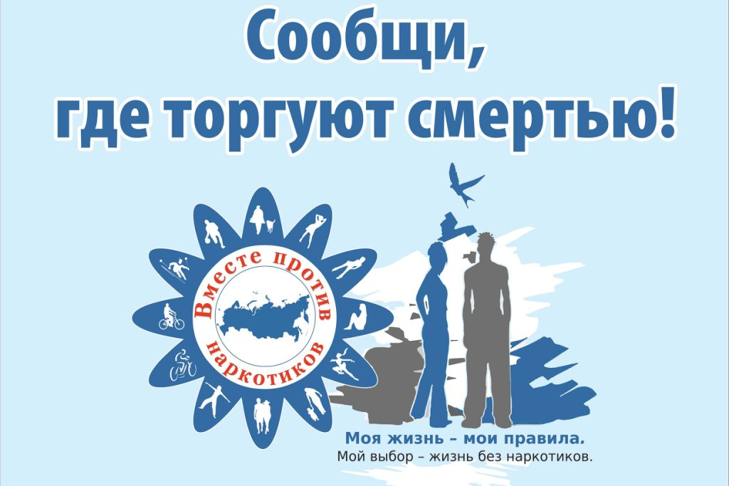
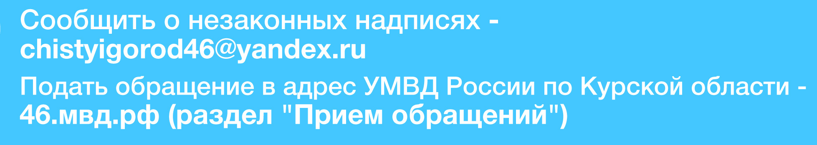
Сообщить о фактах незаконного оборота наркотиков по телефону в
ОМВД России по Курскому району
+ 7 (4712) 70-57-67
с мобильного 112

